## Keil uvision5 MDK版软件安装教程

管家团队 软件安装管家 2019-07-23



# 软件下载Keil uvision5 MDK（32/64）位下载地址：

pan.baidu.com/s/1Rcpnh0MfRLVEbrmTfPDskQ

提取码：5gp6

安装中有问题请咨询管家QQ：800853898

# 软件介绍Keil C51是51系列兼容单片机C语言软件开发系统，与汇编相比，C语言在功能上、结构性、可读性、可维护性上有明显的优势，因而易学易用。Keil提供了包括C编译器、宏汇编、链接器、库管理和一个功能强大的仿真调试器等在内的完整开发方案，通过一个集成开发环境（μVision）将这些部分组合在一起。如果你使用C语言编程，那么Keil几乎就是你的不二之选，即使不使用C语言而仅用汇编语言编程，其方便易用的集成环境、强大的软件仿真调试工具也会令你事半功倍。

**安装步骤**1.选中【Keil uvision5 MDK版】压缩包鼠标右击选择【解压到Keil uvision5 MDK版】。

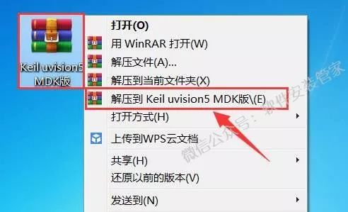2.双击打开解压后的【Keil uvision5 MDK版】文件夹。

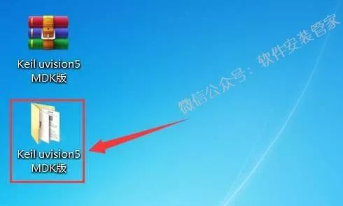3.选中【mdk518】可执行文件，鼠标右击选择【以管理员身份运行】。

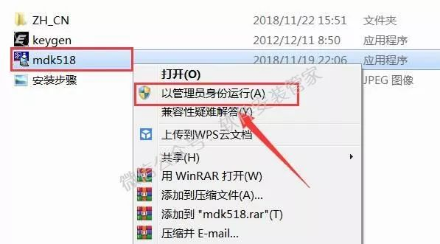4.点击【Next>>】。

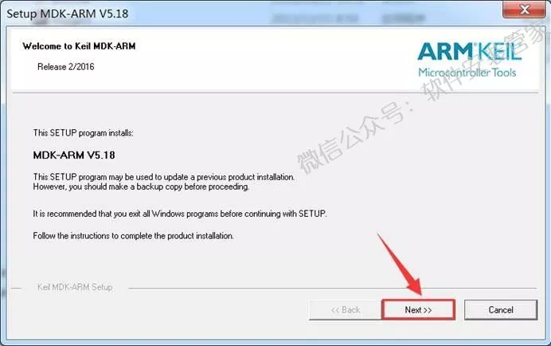5.勾选【I agree all the…】然后点击【Next>>】。

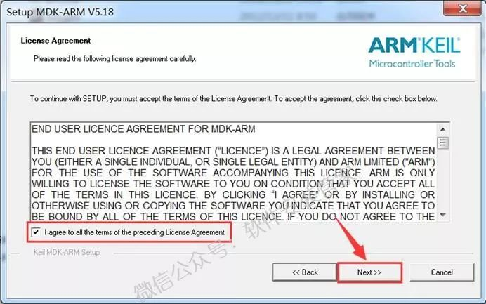6.点击【Browse】更改软件的安装路径，建议安装在除C盘之外的其他的磁盘可以在D盘新建一个【keil5】文件夹，然后点击【Next>>】。

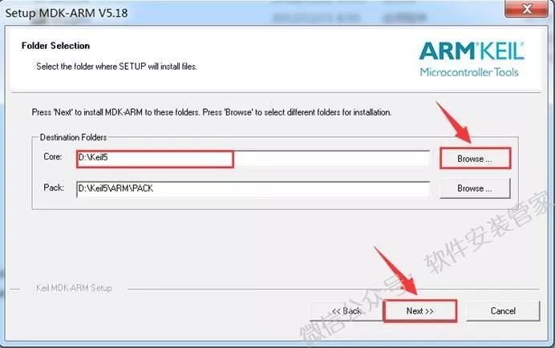7.填写信息，点击【Next>>】。

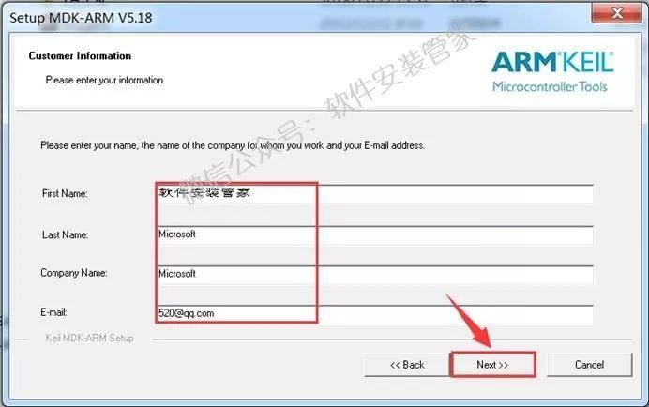8.安装中。

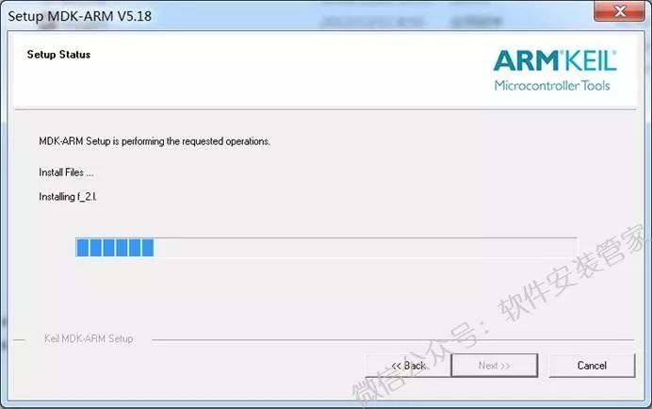9.点击【安装】。

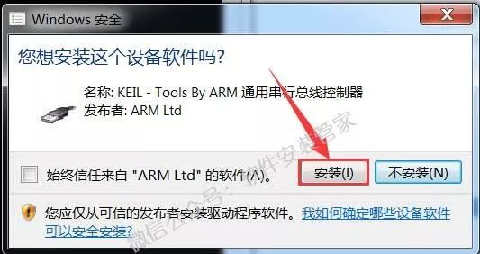10.等待。

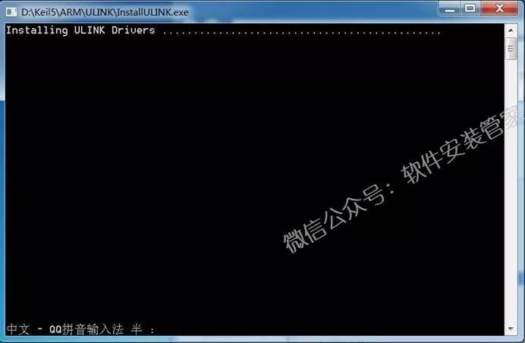11.取消勾选，然后点击【Finish】。

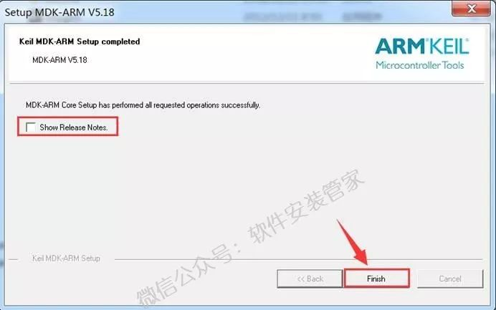12.点击【OK】。

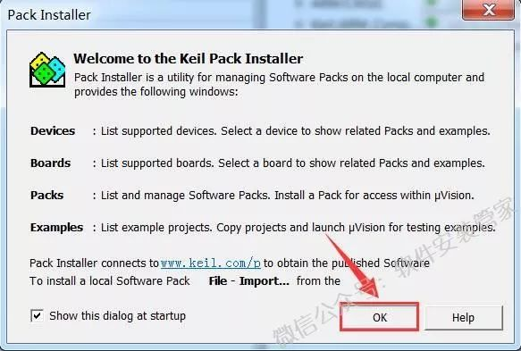13.点击软件右上角的关闭比按钮退出软件。

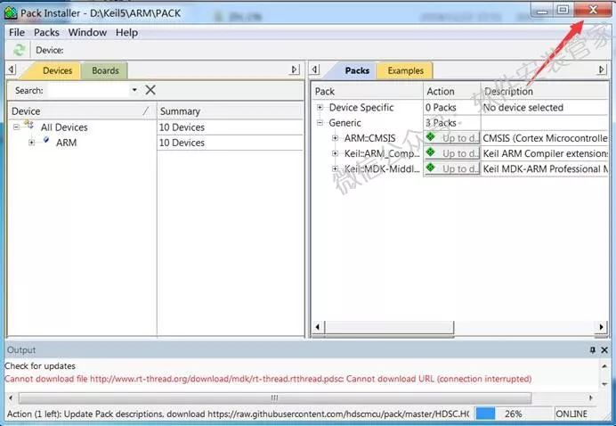14.在桌面双击打开【Keil uvision5】。

15.点击【File】菜单栏下面的【License Managenent】。

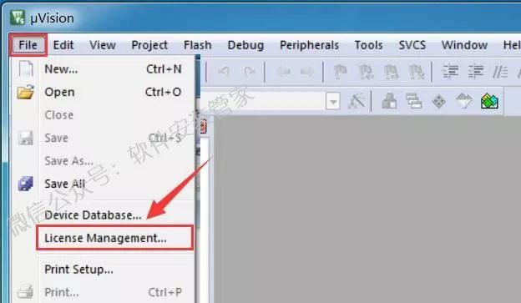16.打开之前解压后的【Keil uvision5 MDK版】文件夹选中【keygen】可执行文件鼠标右击选择【以管理员身份运行】。

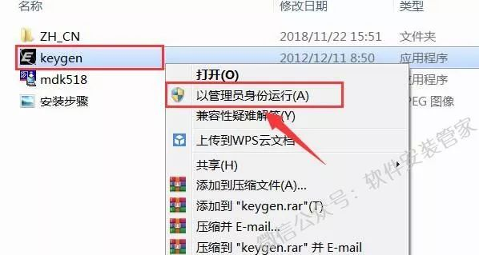17.使用快捷键Ctrl+C复制软件许可证管理器里面的【CID】，再使用快捷键Ctrl+V粘贴到注册机里的【CID】框中

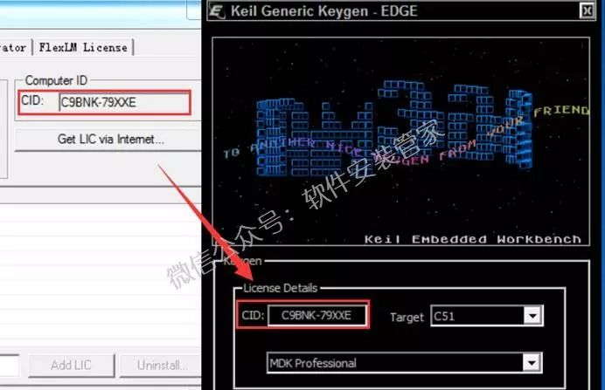18.首先在【Target】中选择【ARM】，点击【Generate】然后使用快捷键Ctrl+C复制上面框中生成的激活码。

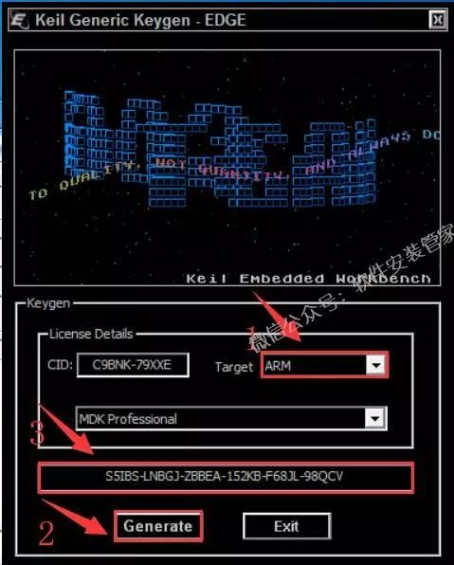19.在【LIC】框中使用快捷键Ctrl+V粘贴，然后点击【Add Lic】。

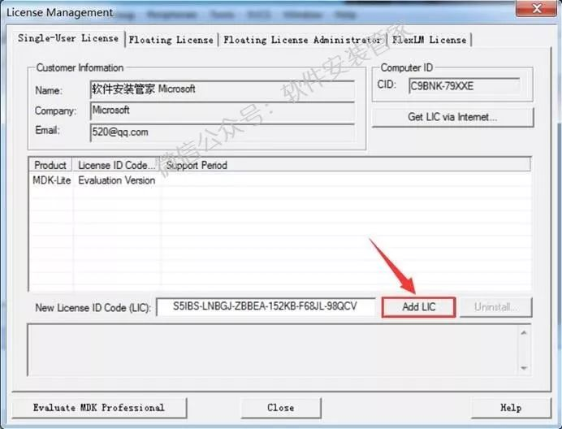20.点击【Close】。

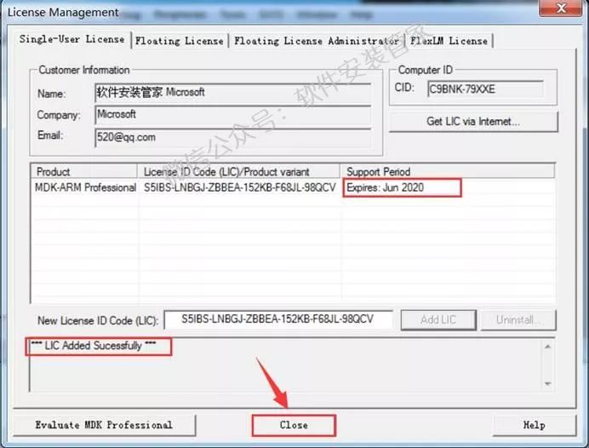21.双击打开之前解压后的【Keil uvision5 MDK版】文件夹里面的【ZH_CN】文件夹。

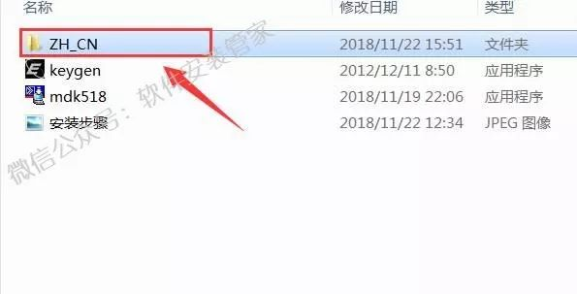22.选中【UV4】文件，鼠标右击选择【复制】。

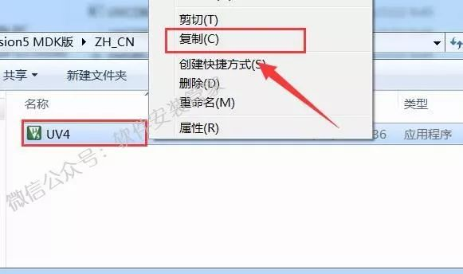23.选中【Keil uvision5】鼠标右击选择【打开文件位置】。

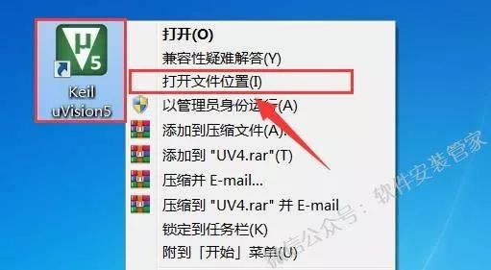24.在空白处鼠标右击选择【粘贴】。

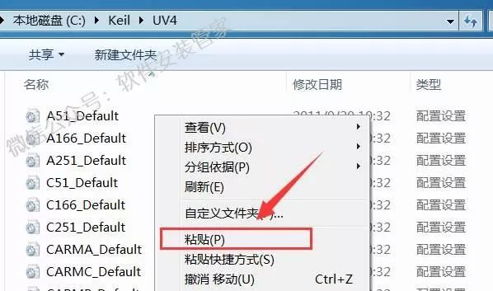25.点击【复制和替换】。

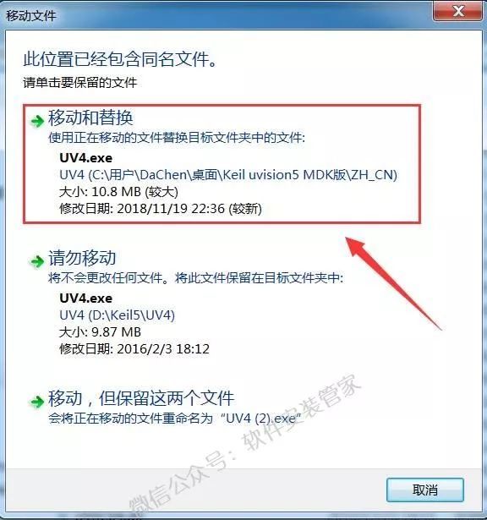26.在桌面双击打开【Keil uvision5】。

27.安装完成。

